《社区护理》专科课程教学大纲

一、课程基本信息
课程名称 | （中文）社区护理
 | （英文）Community Nursing Syllabus
课程代码 | 0010081 | 课程学分 |  | 2
课程学时 | 32 | 理论学时 | 24 | 实践学时 |  | 8
开课学院 | 健康管理学院 | 适用专业与年级 |  | 护理学、二年级
课程类别与性质 | 专业必修课 | 考核方式 |  | 考试
选用教材 | 《社区护理》主编 徐国辉ISBN9787117371384人民卫生出版社 第五版 |  |  | 是否为  马工程教材 |  | 否
先修课程 | 健康评估0070013(3.0)、基础护理学2 0010017(4.0)、护理导论0070033(2.0）、人际沟通与交往0070019(1.0)、成人护理1 0010027(6.0)、成人护理2 0010028(6.0)、母婴护理学0010012 (4.0)、儿童护理学0010014 (3.0)、护理心理学0070027 (1.0)
课程简介 | 社区护理是一门融护理学和公共卫生学为一体的应用型护理学科。社区护理学以社区为基础、以人群为对象、以服务为中心，将医疗、预防、保健、康复、健康教育、计划生育技术等融于护理学中，并以促进和维护社区人群健康为最终目的，提供连续性的、动态的和综合的护理服务。社区护理作为护理领域中新兴的重要学科，已经成为国家公共卫生体系的重要组成部分。社区护理学作为护理学专业的专业必修课程，该课程将以个体、家庭、和社区健康为主线，介绍和讨论社区护理的理论基本理论，基本知识和基本技能，体现社区护理的特点。是培养社区护理专业人才的重要课程，为将来从事社区护理工作，促进社区护理的发展及护理学学科发展具有十分重要的现实意义。
选课建议与学习要求 | 社区护理是在护理学、医学、公共卫生学、预防医学、康复医学等相关学科理论基础上所发展的新兴学科。社区护理是衔接基础与临床的重要专业课程。本课程在专业培养计划中安排在护理学专业二年级第一学期。
大纲编写人 | 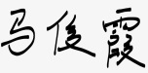（签名） |  | 制/修订时间 |  | 2025年9月
专业负责人 | 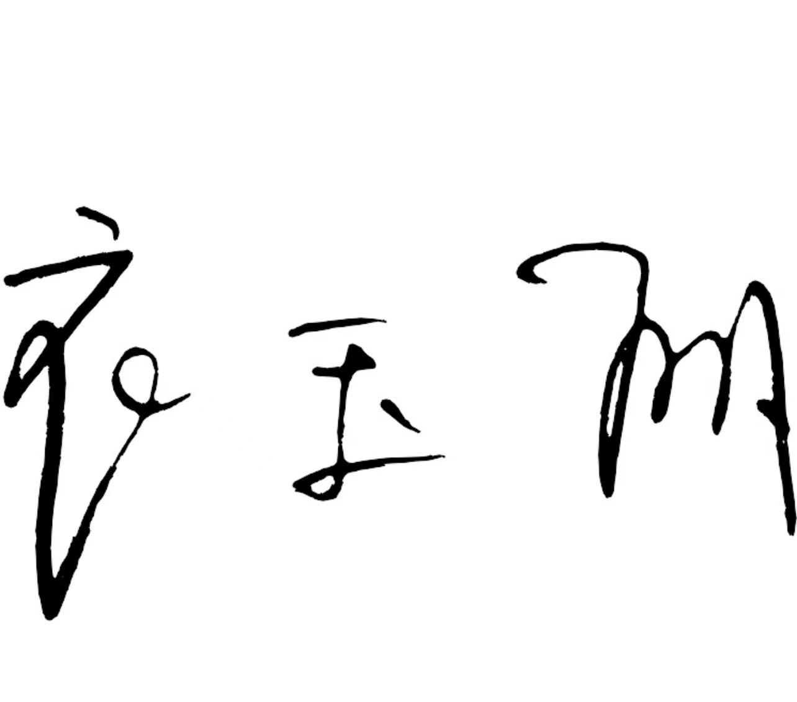（签名） |  | 审定时间 |  | 2025.09
学院负责人 | 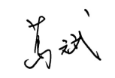（签名） |  | 批准时间 |  | 2025.09

二、课程目标
类型 | 序号 | 内容
知识目标 | 1 | 具有社区常见疾病及问题的处理能力。掌握社区护理工作原理，指导社区日常工作的开展。
技能目标 | 2 | 能运用健康教育与健康促进的理论和方法，开展社区健康教育及健康促进活动。采用书面的形式对社区全体居民进行健康指导。
 | 3 | 能正确运用护理程序的工作方法及健康危险因素的评价方法对社区群体和个体进行健康评估并建立社区居民健康档案。
 | 4 | 能配合社区卫生服务人员与社区相关部门，充分利用社区的资源，运用社区康复护理常用技术，为社区残疾人提供康复服务，同时培养团队协作精神及沟通协调能力。
 | 5 | 能正确运用所学护理知识和技能，模拟预防接种的实施，在护理操作中能主动担任自己的角色，与其他成员密切合作，共同完成预防接种任务。
 | 6 | 知道疾病的三级预防和突发公共卫生事件报告和处理,运用护理学理论及操作技术根据社区救护程序和原则开展救护工作。并能应用流行病学原理展开社区调查。
素养目标  (含课程思政目标) | 7 | 树立以人民为中心，为居民健康赋能的社区护理理念。做到爱岗敬业，热爱所学专业，勤学多练，锤炼技能。熟悉本专业相关的法律法规，在实习实践中自觉遵守职业规范，具备职业道德操守。体现人道主义精神和全心全意为护理对象的健康服务的专业精神。

三、课程内容与教学设计

（一）各教学单元预期学习成果与教学内容
本课程总学时为32学时，其中教师课堂理论授课学时为24学时；学生课内实践环节学时为8学时；课外练习，查阅文献及作业等时间不计在内。
序号 | 单元名称 | 知识目标 | 能力目标 | 情感目标 | 教学重点及难点
1 | 社区护理概述 | 1.掌握社区、社区护理、社区卫生服务的概念，社区卫生服务、社区护理的特点。  2.熟悉社区卫生服务的概念和功能，社区护理的工作对象和内容，社区护理常用的方法与技术。  3.了解社区的分类、特点和功能，社区卫生服务的组织机构和功能，社区护士应具备的能力和素质，社区护理发展的历史和趋势。 | 1.能说出社区及社区卫生服务、社区护理概念；社区要素与社区功能；社区护理特点。  2.能概括社区卫生服务范围与特点；社区护理工作内容；社区护士任职条件。  3.能简述社区卫生服务方式与服务机构；社区护士应承担的角色及能力；国内外社区护理发展。  4.能正确运用所学知识和技能开展社区护理工作，积极参与社区卫生服务活动。 | 1.视每一位社区居民为自己的亲人，耐心回答患者提出的每一个问题。  2.能正确运用语言和非语言行为与社区居民进行有效的沟通。 | 1．社区卫生服务中的常用护理技术和方法  2．护理工作思维理念的转变
2 | 社区护理程序 | 1.掌握社区护理的基本模式，社区护理评估资料的内容及方法，确定社区护理诊断优先顺序的原则.  2.熟悉社区资料的分析和社区护理诊断形成的过程，社区三级预防的内涵及措施。  3.了解社区护理评估和临床护理评估的区别 | 1.运用护理程序对社区进行评估，提出护理诊断，拟定护理计划。  2.能运用护理程序在开展社区护理。 | 1.具有尊重服务对象，并保护其隐私的意识。  2.具有关注社区整体健康的观念和严谨求实的工作作风 | 1．社区评估资料收集内容和主要方法，护理诊断优先顺序的原则  2．社区各种类型健康档案建立的相关内容和方法  3．优先顺序的原则的确定  4．Omaha社区护理诊断系统
3 | 流行病学方法在社区护理中的应用 | 1.掌握社区常用的流行病学调查方法及其特点，流行病学在社区护理中的应用。  2.熟悉社区流行病学的基本调查程序，社区流行病学中常用的统计指标 。  3.了解流行病学的基本知识。  4.理解统计表的结构、种类和制表要求；绘制统计图的基本要求，常用统计图的适用条件与绘制方法。 | 1. 运用所学知识开展社区流行病学调查。  2.能在社区护理中运用常用的流行病学的研究方法和流行病学统计指标。  3.能根据资料的性质和研究分析目的，选择并制作正确的统计图、统计表。 | 1.具有尊重服务对象，并保护其隐私的意识。  2.具有关注社区整体健康的观念和严谨求实的工作作风 | 1.流行病学的流行特点  2.社区护理中常用的流行病学方法  3.流行病学方法在社区护理中的应用。  4.社区流行病学中常用统计指标。  5.社区常用的流行病学调查方法。
4 | 社区健康管理 | 1.掌握社区健康管理的定义、内涵及特点。  2.熟悉社区健康信息收集内容、方法和健康风险评估常用工具。  3.了解常见慢性病（高血压、糖尿病等）的社区管理策略。 | 1.能独立采集、分析社区居民健康信息，识别主要健康问题。  2.可制定并实施个性化健康管理方案，协调社区资源推进。  3.具备为社区居民开展健康指导和宣教的能力。 | 1.树立主动维护社区居民健康、预防为主的理念。  2.增强对社区居民，尤其是弱势群体的人文关怀意识。  3.培养与多专业人员协作完成健康管理任务的团队精神。 | 1.社区健康管理的基本概念、流程与方法。  2.健康信息收集、分析及健康管理方案制定。  3.有效组织实施健康管理方案并协调社区资源。
5 | 社区健康教育与健康促进 | 1.理解社区健康教育和健康促进概念；社区不同人群的健康教育主要内容与健康促进的策略。  2.知道社区健康教育程序；健康促进的规划设计。  3.知道促进健康及危害健康的相关行为；健康促进的基本内容和组织管理。  4.知道健康教育计划制定和实施方法；社区健康促进的实施方法。 | 1.能说出社区健康教育和健康促进概念；社区不同人群的健康教育主要内容与健康促进的策略。  2.能概括促进健康及危害健康的相关行为；健康促进的基本内容和组织管理。  3.能进行社区特定人群健康教育计划制定和实施。  4.能运用健康教育与健康促进的理论和方法，配合社区卫生服务人员与社区相关部门，开展社区健康教育及健康促进活动。 | 1.具有团队协作精神及人际沟通能力。  2在社区健康教育工作中具有组织协调能力。 | 1.社区不同人群的健康教育主要内容与健康促进的策略。  2.促进健康及危害健康的相关行为。  3.健康教育计划制定和实施方法。
6 | 社区环境与健康 | 1.掌握社区环境（物理、化学、生物等）对居民健康的主要影响途径。  2.熟悉社区常见环境健康问题（如空气污染、噪音、水质问题等）的识别方法。  3.了解改善社区环境、促进居民健康的基本干预措施。 | 1.能对社区环境进行初步调查，识别潜在的健康风险因素。  2.可针对社区具体环境问题，提出简单的健康防护建议或干预方案。  3.具备向社区居民宣传环境健康知识、引导健康行为的能力。 | 1.树立“环境与健康息息相关”的理念，增强保护社区环境的意识。  2.培养关注社区环境问题、主动维护居民健康的责任感。  3.激发参与社区环境改善行动、共建健康社区的积极性。 | 1.社区不同类型环境因素对居民健康的影响机制。  2.社区常见环境健康问题的识别方法与基本干预措施。
7 | 社区突发公共卫生事件的管理和护理 | 1. 识记灾害、社区灾害、灾害护理以及急救压力综合征、START预检分诊、RPM预检分诊的概念；  2. 识记社区护士在灾害预防工作中的职责；  3. 理解伤病员的预检分诊的原则和方法；  4. 理解心理问题预检分诊的方法及受灾者常见的生理、心理方面的健康问题与护理；理解灾害重建居民的健康管理内容与方法。 | 1.运用伤病员的现场救护的原则和技术对灾害中的伤病员实施预检分诊、现场救护与转运。 | 1.具有尊重患者、保护患者安全的意识。  2.做好灾害工作的同时，关注受灾群体的心理健康，做好安抚工作。 | - 预检分诊及现场急救处。  - 灾害重建期居民的健康管理。  3.预检分诊的方法。  4.灾害重建期居民的心理护理。
8 | 社区家庭护理 | 1.理解家庭的概念、结构和功能；家庭护理、家庭访视的概念；家庭访视的类型和步骤。  2.知道家庭生活周期与发展任务；家庭护理工作内容和家庭护理程序。  3.知道家庭护理评估常用工具及其含义；家庭资源、家庭访视的技巧和安全管理。 | 1.能说出家庭的概念、结构和功能；家庭护理、家庭访视的概念；家庭访视的类型和步骤。  2.能简述家庭生活周期与发展任务；家庭护理工作内容和家庭护理程序。  3.能运用家庭护理评估常用工具  4.能正确运用护理程序，结合案例，对家庭进行健康评估，诊断及计划，并对问题家庭进行健康指导。 | 1.具有以家庭为中心的护理理念、团队合作精神及有效的沟通能力。  2.具有评判性思维与独立解决问题的能力。 | 1.家庭的结构和功能；家庭生活周期与发展任务；家庭护理程序。  2.家庭访视的类型和步骤。  3.家庭护理评估常用工具及其含义。
9 | 社区人群保健与护理 | 1.理解社区各年龄阶段少儿的保健重点和保健策略。  2.理解老年人与老龄化的概念。  3.知道老年人的生理及心理特点。  4.知道社区妇女、老年人保健要点及主要措施。 | 1.能说出社区各年龄阶段少儿的保健重点和保健策略。  2.能说出老年人与老龄化的概念。  3.能概括老年人的生理及心理特点。  4.能简述社区妇女、老年人保健要点及主要措施。  5.运用已学知识对少儿期各阶段、孕期、产褥期及老年期进行全面保健指导。 | 1.具有尊老爱幼的观念及高度的职业责任感。  2.具有理解儿童的爱心、耐心，良好的沟通能力以及预防儿童问题发生的敏锐观察力 | 1.社区各年龄阶段少儿的保健重点和保健策略。  2.老年人的生理及心理特点。
10 | 慢性病及传染病社区预防与管理 | 1.掌握社区常见慢性病（高血压、糖尿病等）及传染病（流感、结核病等）的核心预防要点。  2.熟悉慢性病患者社区随访管理内容及传染病社区报告与隔离流程。  3.了解慢性病与传染病在社区护理中的不同干预策略。 | 1.能对社区慢性病患者进行病情监测与用药指导，识别传染病早期症状。  2.可协助开展慢性病筛查与传染病预防宣传活动，整理相关健康档案。  3.具备配合社区落实传染病隔离措施、指导居民做好自我防护的能力。 | 1.树立对慢性病患者的长期关怀意识及对传染病科学防控的重视态度。  2.增强参与社区慢性病管理与传染病防控工作的责任感和使命感。  3.培养面对传染病时理性应对、积极引导居民科学防护的职业素养。 | 1.社区常见慢性病的预防、随访管理要点及传染病的预防与报告流程。  2.慢性病与传染病在社区场景下的护理干预方法。  3.如何针对慢性病患者个体差异制定长期、可坚持
11 | 社区康复护理 | 1.理解社区康复的基本概念、原则。  2.知道社区康复护理的对象、任务；社区残疾人康复护理的程序。  3.知道残疾的定义、分类及残疾的原因。  4.社区康复护理常用技术。 | 1.能说出社区康复的基本概念、原则。  2.能简述社区康复护理的对象、任务；社区残疾人康复护理的程序。  3.能说出残疾的定义、分类及残疾的原因。  4.能正确运用社区康复护理常用技术为社区残疾人提供康复服务。 | 1.具有尊重患者、保护患者安全的意识。  2.具有关爱残疾人良好的职业道德和为残疾人提供康复服务的意识和能力。 | 1.社区康复的基本概念、原则。  2.残疾的定义、分类及残疾的原因。  3.社区康复护理常用技术。
12 | 社区健康档案 | 1.掌握社区健康档案的定义、基本结构（个人、家庭、社区层面）及核心内容。  2.熟悉社区健康档案的建立流程、规范记录要求与管理原则。  3.了解健康档案在社区健康管理、疾病预防中的作用与应用场景。 | 1. 能按照规范流程为社区居民（或家庭）采集信息，初步建立健康档案。  2.可准确整理、填写健康档案内容，并进行简单的档案信息分析与提取。  3.具备规范管理健康档案（如更新、保密、归档）及辅助应用的能力。 | 1.树立“健康档案是社区健康管理基础”的意识，重视档案的规范性与准确性。  2.增强对社区居民健康信息的保密意识和责任意识，尊重居民隐私。  3.培养严谨细致的工作态度，认同健康档案对提升社区健康服务质量的价值。 | 1.社区健康档案的基本结构、核心内容与规范建立流程。  2.健康档案的记录要求、管理原则及在社区健康管理中的应用。

（二）教学单元对课程目标的支撑关系
课程目标  教学单元 | 1 | 2 | 3 | 4 | 5 | 6 | 7
第一章社区护理概述 | √ |  |  |  |  |  | √
第二章社区护理程序 | √ |  | √
第三章流行病学方法在社区护理中的应用 | √ |  |  |  |  | √
第四章社区健康管理 | √ |  |  |  | √
第五章社区健康教育与健康促进 | √ | √
第六章 社区环境与健康 | √ |  |  | √
第七章社区突发公共卫生事件的管理和应用 | √ |  |  |  |  | √
第八章社区家庭护 理 | √ |  | √
第九章社区人群保健与护理 | √ |  |  |  | √
第十章 慢性病及传染病社区预防及管理 | √ | √
第十一章社区康复护理 | √ |  |  | √
第十二章 社区健康档案 | √ |  |  |  |  |  | √

（三）课程教学方法与学时分配
教学单元 | 教与学方式 | 考核方式 | 学时分配
 |  |  | 理论 | 实践 | 小计
第一章 | 讲述法；问题导向学习 | 纸笔测试 | 2 | 0 | 2
第二章 | 讲述法、讨论法；问题导向学习、示范教学法、练习教学法 | 纸笔测试 | 2 | 0 | 2
第三章 | 讲述法、讨论法；问题导向学习 | 纸笔测试 | 2 | 0 | 2
第四章 | 讲述法、讨论法；问题导向学习 | 纸笔测试  实验报告 | 2 | 2 | 4
第五章 | 讲述法；问题导向学习、示范教学法、练习教学法 | 纸笔测试 | 2 | 0 | 2
第六章 | 示范教学法、练习教学法；实作学习 | 纸笔测试 | 2 | 0 | 2
第七章 | 讲述法、讨论法；问题导向学习、示范教学法、练习教学法 | 纸笔测试 | 2 | 0 | 2
第八章 | 讲述法、讨论法；问题导向学习 | 纸笔测试 | 2 | 0 | 2
第九章 | 讲述法、讨论法；问题导向学习 | 纸笔测试  实验报告 | 2 | 2 | 4
第十章 | 讲述法、讨论法；问题导向学习 | 纸笔测试  实验报告 | 2 | 2 | 4
第十一章 | 讲述法、讨论法；问题导向学习 | 纸笔测试 | 2 | 0 | 2
第十二章 | 讲述法、讨论法；问题导向学习 | 纸笔测试  实验报告 | 2 | 2 | 4
合计 |  |  | 24 | 8 | 32

（四）课内实验项目与基本要求
序号 | 实验项目名称 | 目标要求与主要内容 | 实验  时数 | 实验  类型
1 | 健康手册制作 | 制作宣教使用的健康教育手册 | 2 | ④
2 | 预防接种 | 预防接种实施流程及基本操作技术 | 2 | ①
3 | 慢性病患者的社区管理与护理 | 根据案例制定慢性病健康教育计划 | 2 | ④
4 | 社区健康档案的建立 | 建立社区居民健康档案 | 2 | ④
实验类型：①演示型 ②验证型 ③设计型 ④综合型

四、课程思政教学设计
教学设计：“课程思政”引导方式要坚持灌输与渗透相结合、显性教育与隐性教育相结合的原则。灌输与渗透相结合就是坚持春风化雨的方式，通过不同的选择，从被动、自发的学习转向主动、自觉的学习，主动将之付诸实践。通过隐性渗透、寓道德教育于课程之中，通过润物细无声、滴水穿石的方式，实现显性教育与隐性教育的有机结合。树立以人民为中心，为居民健康赋能的社区护理理念。

五、课程考核
总评构成 | 占比 | 考核方式 | 课程目标 |  |  |  |  |  |  |  |  |  | 合计
 |  |  | 1 | 2 | 3 | 4 |  | 5 |  | 6 |  | 7
X1 | 60% | 课堂随测 | 30 | 20 | 10 | 10 | 10 |  | 10 |  | 10 |  | 100
X2 | 20% | 阶段汇报 | 30 | 20 | 10 | 10 | 10 |  | 10 |  | 10 |  | 100
X3 | 10% | 健康宣传手册制作 | 20 | 10 | 10 | 10 | 10 |  | 10 |  | 30 |  | 100
X4 | 10% | 实训报告、出勤率、课堂表现 | 20 | 20 | 20 | 20 | 10 |  | 10 |  |  |  | 100

评价标准细则（选填）
考核项目 | 课  程  目  标 | 考核要求 | 评价标准
 |  |  | 优  100-90 | 良  89-75 | 中  74-60 | 不及格  59-0
X1
X2
X3
X4
X5

六、其他需要说明的问题

